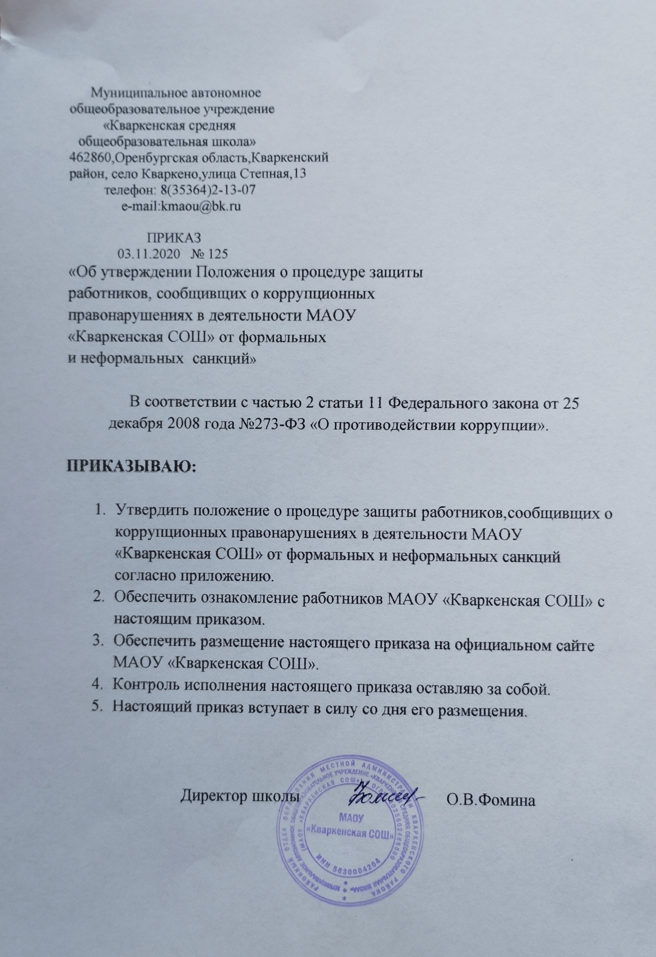

Приложение
к приказу от 03.11.2020г. №125

ПОЛОЖЕНИЕ
о процедуре защиты работников, сообщивших о коррупционных правонарушениях в деятельности МАОУ «Кваркенская СОШ»

- Общие положения
1.1. Настоящий Порядок разработан в соответствии с Федеральным законом от 25 декабря 2008 г. № 273-ФЗ «О противодействии коррупции».
1.2. Действие настоящего Порядка распространяется на всех работников муниципального автономного общеобразовательного учреждения «Кваркенская средняя общеобразовательная школа» (далее – МАОУ «Кваркенская СОШ») вне зависимости от уровня занимаемой должности.
1.3. Термины и определения:
Работники – физические лица, состоящие с МАОУ «Кваркенская СОШ» в трудовых отношениях на основании трудового договора.
Коррупция – злоупотребление служебным положением, дача взятки, получение взятки, злоупотребление полномочиями, коммерческий подкуп либо иное незаконное использование физическим лицом своего должностного положения вопреки законным интересам общества и государства в целях получения выгоды в виде денег, ценностей, иного имущества или услуг имущественного характера, иных имущественных прав для себя или для третьих лиц либо незаконное предоставление такой выгоды указанному лицу другими физическими лицами. Коррупцией также является совершение перечисленных деяний от имени или в интересах юридического лица (пункт 1 статьи 1 Федерального закона № 273-ФЗ).
Коррупционное правонарушение – противоправное деяние, обладающее признаками коррупции, за которые нормативным правовым актом предусмотрена гражданско-правовая, дисциплинарная, административная или уголовная ответственность.
Формальные санкции – меры воздействий, применяемые в соответствии с определёнными правилами (например, меры дисциплинарного взыскания) в отношении работника, сообщившего о коррупционных правонарушениях в деятельности МАОУ «Кваркенская СОШ».
Неформальные санкции – спонтанные, эмоционально окрашенные реакции непосредственного руководителя или коллег на поведение работника, сообщившего о коррупционных правонарушениях в деятельности МАОУ «Кваркенская СОШ».

- Порядок защиты работников, сообщивших о коррупционных правонарушениях
2.1. Защите подлежат работники, уведомившие работодателя о фактах обращения в целях склонения их к совершению коррупционного правонарушения (о фактах совершения другими работниками МАОУ «Кваркенская СОШ») в связи с исполнением ими должностных обязанностей.
2.2.Защита работников, сообщивших о коррупционных правонарушениях в деятельности МАОУ «Кваркенская СОШ», от формальных и неформальных санкций – это совокупность мер по обеспечению их защиты работодателем на время проведения процедур проверки сообщений о коррупционном правонарушении, а в случае необходимости и после их окончания.
2.3.Для эффективной защиты работников, сообщивших о коррупционных правонарушениях, применяется комплекс мер, который включает в себя:
- Обеспечение конфиденциальности сведений о работнике, сообщившем о коррупционных правонарушениях в деятельности МАОУ «Кваркенская СОШ».
- Защиту от неправомерного увольнения, перевода на нижестоящую должность, переноса времени отпуска, привлечение к дисциплинарной ответственности в период рассмотрения представленного работником уведомления и иных ущемлений прав и законных интересов в рамках исполнения должностных обязанностей и осуществления полномочий.
2.4. В случае проведения в отношении работника, ранее сообщившего о коррупционных правонарушениях в деятельности МАОУ «Кваркенская СОШ», служебной проверки, следствием которой, по мнению работника может стать применение в отношении него мер дисциплинарного характера (привлечение к дисциплинарной ответственности), материалы служебной проверки по ходатайству работника могут быть предварительно рассмотрены на заседании Комиссии по урегулированию споров между участниками образовательных отношений.
2.5. В случае привлечения к дисциплинарной ответственности работника, ранее сообщившего о коррупционных правонарушениях в деятельности МАОУ «Кваркенская СОШ», дисциплинарное взыскание может быть обжаловано работником в государственную инспекцию труда и (или) органы по рассмотрению индивидуальных трудовых споров на общих основаниях.

- Ответственность
3.1. В случае сообщения работником заведомо ложной информации, несоответствующей действительности, либо информации, порочащей честь и достоинство другого работника МАОУ «Кваркенская СОШ», он может быть привлечён к ответственности, установленной действующим законодательством.

